# 

# 

# 

# 

# Plan de empresa

# Presentación dos promotores.

Para completar esta sección, sigue estas instrucións:

* Fai a seguinte proba para coñecer a túa capacidade emprendedora: 1ºAutoavalíate <http://apps.lanbide.euskadi.net/apps/AU_TEST?LG=C>
* Cos resultados obtidos redacta este primeiro apartado para a presentación dos promotores.
* Engade un parágrafo explicando a túa motivación para levar a cabo este proxecto empresarial.
* Para rematar, achega o teu currículum vitae no apartado *Anexos.*

# Idea de negocio.

Explica en que consistirá o teu negocio. Intenta expresalo con claridade e detalle, para que alguén que non o coñeza completamente poida entendelo sen dificultade.

Especifica que produto ou produtos vas vender ou que servizos vas ofrecer. Resalta aspectos do produto ou servizo que poden facer que a idea teña éxito.

Aquí tes algúns exemplos de como outros explicaron as súas ideas de negocio:

* *A miña idea é crear unha tenda de barrio e abastecer aos veciños do novo barrio X de produtos básicos de alimentación, farmacia e perfumería. Dado o perfil dos veciños, incluirase unha selección de produtos gourmet, co fin de diferenciar a súa oferta e servir de gancho para o establecemento. Será o primeiro establecemento destas características que se instale no barrio, polo que intentarei aproveitar esta vantaxe para chegar ao maior número de clientes e conservalos.*
* *O negocio que vou montar é unha axencia de deportes de aventura que se adica a organizar diferentes actividades para turistas locais e estranxeiros. En concreto, dende a primavera ata o outono organiza rutas de barranquismo, rafting por ríos, cabalgatas e outras excursións similares. No inverno, ofrece raquetas de neve, esquí nórdico e outras actividades de montaña e neve.*

# Análise do contorno, do mercado e do plan de márketing.

## 3.1. Localización

Indica onde estará situada a empresa e xustifica os motivos da túa decisión.

Insire unha imaxe do lugar no que te vas establecer como emprendedor. Usa [Google Maps](https://www.google.es/maps/?hl=es).

Podes consultar esta ligazón como [exemplo](https://docs.google.com/document/d/1autDZcl6jIXQtvOuCg4TiLW8zDSG0C-zw4qDW7mNMNc/edit?usp=sharing).

## 3.2. Análise do contorno

### Contorno xeral

Analiza o contorno tendo en conta factores políticos, económicos, socioculturais e tecnolóxicos.

Avalía se cada un destes factores supón unha ameaza ou unha oportunidade.

### Contorno específico:

#### Clientes:

Describe o teu cliente potencial ao que dirixes o teu produto ou servizo.

#### Competencia:

Busca empresas competidoras e analiza as súas características, como funcionan... (Terás que afondar nesta información no seguinte apartado).

#### Provedores:

Buscar posibles provedores... (Esta sección volverase a retomar no plan de produción para analizalo con máis detalle).

#### Produto ou servizo substituto ou complementario:

Se ese fose o caso.

#### 

#### 

#### Matriz DAFO

|  |  |  |
| --- | --- | --- |
|  | Internos | Externo |
| Negativos | **Debilidades:**  Elementos internos que nos prexudican. | **Ameazas:**  Dificultades que veñen do exterior prexudicándonos. |
| Positivos | **Fortalezas:**  Puntos fortes internos. | **Oportunidades:**  Elementos positivos que veñen do exterior. |

## 3.3. Análise do mercado

#### Clientes:

Tendo en conta o cliente que describiches no apartado anterior de contorno específico, Explica:

* + Tipo de mercado ao que se dirixe (tamaño, tendencia, grao de intensidade da competencia, se existen barreiras de entrada ou saída, se é un mercado cambiante ou non, etc.)
  + Segmento ao que vas dirixir o teu produto ou servizo.
  + Como estudarías o teu mercado, con fontes directas (mediante enquisas, por exemplo) ou por métodos indirectos (consultando o INE,o IGE, observación, etc.) Se fas unha enquisa, podes incluír o formato como anexo.

#### Competencia:

Segundo a competencia recollida no apartado anterior de contorno específico, explica:

* + Onde están situados?
  + Se son moitos ou poucos.
  + Intensidade coa que compiten.
  + Calidade que ofrecen nos seus produtos
  + Como se dan a coñecer?

[Competencia](https://docs.google.com/spreadsheets/d/1d2dsnjx3iYOa0lYp8a3Ds_KKm50LAMoo9vo53Hys8vk/edit?usp=sharing)

## 3.4. Plan de marketing

### Produto:

Descrición do produto ou servizo que vas ofrecer, que fará que teña unha vantaxe sobre os teus competidores.

### Prezo:

Pensa en como fixar o prezo, que estratexia empregarás (prezo de gancho, desnatado, prestixio...)

Este apartado completarase cos datos recollidos no Plan de produción.

### Comunicación:

Como vas dar a coñecer o teu produto? Explica as túas estratexias de comunicación

Neste apartado tamén debes incluír un folleto publicitario da túa empresa ou un tríptico, debe incluír dúas caras e nunha delas recollerás e explicarás todos os teus produtos e servizos. Para iso podes utilizar como axuda a aplicación[Canva](https://www.canva.com/es_es/folletos/plantillas/).

### Distribución:

Indica como lle farás chegar o teu produto ao cliente.

# Plan de produción.

Explica cal será o plan de produción ou prestación do servizos na túa empresa e como garantirás a calidade. Para facelo, sigue estes pasos:

### Proceso

* Explica brevemente como se vai fabricar o produto ou como se vai prestar o servizo, indicando concretamente as tarefas que vas realizar e se se vai externalizar algunha delas (xestión, limpeza, outros profesionais...)

### Recursos

* Indica os medios materiais e humanos que precisarás para a realización dos traballos (materias primas, máquinas, ferramentas, locais, vehículos, equipos informáticos, mobiliario, empregados, profesionais externos, etc.)

### Esquema

* Realiza un esquema do proceso de fabricación ou da prestación do servizo.(Abaixo tes un exemplo)

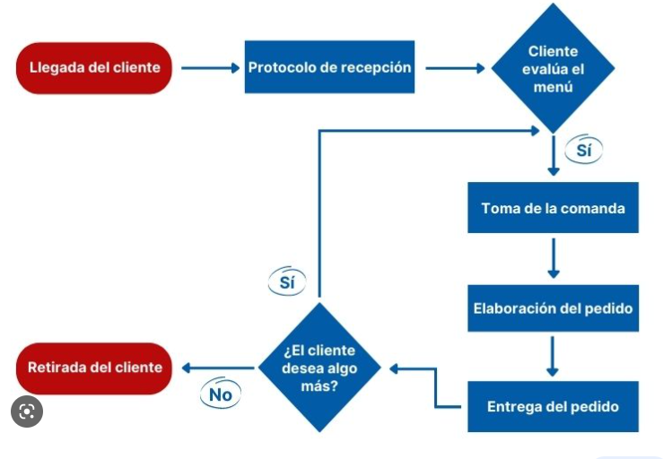

### Custos

* Considera cales serán os custos fixos e variables derivados do proceso produtivo e completa a táboa:

|  |  |
| --- | --- |
| CUSTOS DE PRODUCIÓN | |
| Custos fixos | Custos variables |
|  |  |
|  |  |
|  |  |

### Recursos humanos

Completa o plan de negocio coa seguinte sección:

* Indica o número de traballadores que se contratarán detallando funcións, tarefas e representa a estrutura organizativa cun organigrama.
* Describe o perfil profesional de cada posto de traballo (nivel de estudos, experiencia, etc.)
* Explica como se levará a cabo o proceso de captación e selección de candidatos para traballar na empresa? (Farase directamente na empresa ou subcontratarase o proceso...)
* Indica o tipo de contrato que vas utilizar.
* Calcula o custo salarial de cada traballador.
* Determina o tipo de estilo directivo que se aplicará (autoritario, democrático ou delegante).

# 

# Elección da forma xurídica

Para elixir a forma xurídica debes revisar cales son os requisitos de cada forma.

* Determina se estás só ou contas con algún socio para a constitución.
* Analiza o capital do que dispós inicialmente.
* Revisa a forma de tributación que che interesa.

- Valora cal é a forma xurídica máis adecuada para a túa empresa xustificando as razóns que te levan a elixir esa forma xurídica e non outra.

Investiga se existe algunha axuda para a constitución da mesma.

Supervisa os diferentes trámites que conleva a constitución dunha ou outra.

# Plan de investimentos e gastos

Unha vez feito o Plan de Produción debes cuantificar as túas necesidades de financiamento, isto é canto diñeiro necesitas para montar a túa empresa e a que fontes irás para conseguir eses fondos.

Para iso, valora os bens de investimento que necesitas, así como os gastos, e ten en conta que os que son mensuais tes que reflectilos tendo en conta o tempo que tardarás en obter ingresos no teu negocio (é dicir, se pensas que en dous meses aínda non conseguirás ingresos, os gastos que son mensuais tes que multiplicalos por 2, explica isto tamén neste apartado).

CONSELLO: Debes ser o máis realista posible e en caso de dúbida asignarlle a maior cantidade a cada partida porque sempre xorden imprevistos.

Podes usar esta táboa e engadir filas ou eliminalas segundo as túas necesidades

|  |  |
| --- | --- |
| **Bens de investimento** | |
| Concepto | Importe |
| Material |  |
| Local |  |
| Ferramentas |  |
| Maquinaria |  |
| Vehículos |  |
| Mobiliario |  |
| Equipos informáticos |  |
| Intanxible |  |
| Patentes, marcas... |  |
| Aplicacións informáticas |  |
| Gastos de constitución (notario, rexistro) |  |
| **Total** | |

|  |  |  |
| --- | --- | --- |
| **Gastos** | | |
| Concepto | Importe | Total |
| Materias primas |  |  |
| Soldo |  |  |
| Alugueres |  |  |
| Mantemento |  |  |
| Publicidade |  |  |
| Subministros (electricidade, teléfono, auga, internet) |  |  |
|  |  |  |
| **Total** | | |

|  |  |
| --- | --- |
| **Plan de financiamento** | |
| **Concepto** | **Importado** |
| Capital |  |
| Préstamos |  |
| Capitalización da prestación por desemprego |  |
| Subvencións |  |
| Outras fontes de financiamento (leasing, renting...) |  |

# Informes contables previsionais

## Balance de situación

|  |  |
| --- | --- |
| **Balance....** | |
| **Activo** |  |
| **Activo non corrente** |  |
| **Inmobilizado material** |  |
|  |  |
|  |  |
| **Inmobilizado inmaterial** |  |
|  |  |
|  |  |
| **Investimentos financeiros** |  |
|  |  |
| **Activo corrente** |  |
| **Existencias** |  |
|  |  |
| **Realizable** |  |
|  |  |
| **Dispoñible** |  |
|  |  |
| **TOTAL ACTIVO** |  |

|  |  |
| --- | --- |
| **Pasivo e patrimonio neto** |  |
| **Patrimonio neto** |  |
| **Capital** |  |
| **Subvencións** |  |
| **Pasivo non corrente** |  |
| **Préstamos a longo prazo** |  |
| **Acredores a longo prazo (por leasing, etc.)** |  |
| **Pasivo corrente** |  |
| **Créditos bancarios a curto prazo** |  |
| **Provedores** |  |
| **Acredores a curto prazo** |  |
| **TOTAL PATRIMONIO NETO E PASIVO** |  |

## Conta de perdas e ganancias

|  |  |
| --- | --- |
| **Conta de resultados ou conta de perdas e ganancias** | |
| * Importe neto da cifra de negocios (vendas e ingresos por prestación de servizos) |  |
| * Aprovisionamientos (compra de mercadorías e materiais) |  |
| - Gastos de persoal (soldos e Seguridade Social) |  |
| * Outros gastos de explotación (colocar filas dentro   + alugueres   + servizos profesionais   + publicidade   + subministracións   + reparacións |  |
| * Amortizacións (*) |  |
|  |  |
|  |  |
| **A) Resultado de explotación** |  |
| * Ingresos financeiros |  |
| * Gastos financeiros (intereses bancarios, comisións, etc.) |  |
| **B) Resultado financeiro** |  |
| **C) Resultado antes de impostos A+B** |  |
| Imposto sobre beneficios 25% (15%) |  |
| **D) Resultados do exercicio** |  |

(*) Para a amortización do activo non corrente debes ter en conta as porcentaxes da seguinte táboa (unha vez rematado o apartado debes eliminar a táboa de amortizacións)

Isto implica que, por exemplo, se compras unha furgoneta tes que amortizar un 16% cada ano, é dicir, se o seu valor de compra era de 30.000 €, a amortización anual será do 16% x 30.000 = 4.800 €/ano de gastos de amortización. Este gasto inclúese na sección de gastos da conta de perdas e ganancias.

[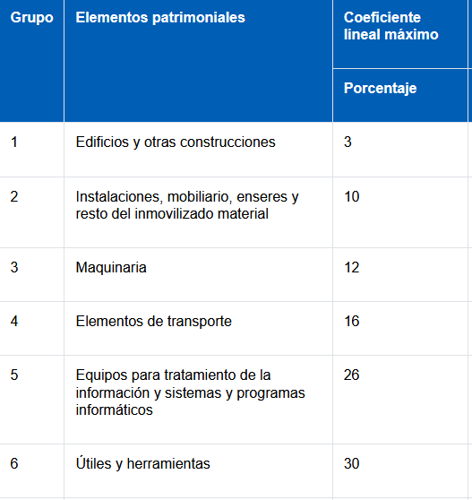](https://sede.agenciatributaria.gob.es/Sede/en_gb/ayuda/manuales-videos-folletos/manuales-ayuda-presentacion/irpf-2019/7-cumplimentacion-irpf/7_4-rendimientos-actividades-economicas/7_4_2-regimen-estimacion-directa/7_4_2_3-gastos-fiscalmente-deducibles/dotaciones-amortizacion-estimacion-directa-simplificada.html)

## 

## Plan de tesourería

|  |  |  |  |  |  |  |  |  |  |  |  |  |
| --- | --- | --- | --- | --- | --- | --- | --- | --- | --- | --- | --- | --- |
| Concepto | xaneiro | febreiro | marzo | abril | maio | xuño | xullo | agosto | setembro | outubro | novembro | decembro |
| **Saldo inicial** |  |  |  |  |  |  |  |  |  |  |  |  |
| **Cobros** |  |  |  |  |  |  |  |  |  |  |  |  |
| Venda de mercadorías/ Prestación de servizoss |  |  |  |  |  |  |  |  |  |  |  |  |
| TOTAL COBROS |  |  |  |  |  |  |  |  |  |  |  |  |
| Pagos |  |  |  |  |  |  |  |  |  |  |  |  |
| Compra mercadorías |  |  |  |  |  |  |  |  |  |  |  |  |
| Alugueres |  |  |  |  |  |  |  |  |  |  |  |  |
| Nóminas |  |  |  |  |  |  |  |  |  |  |  |  |
| Seguridade Social |  |  |  |  |  |  |  |  |  |  |  |  |
| Autónomos |  |  |  |  |  |  |  |  |  |  |  |  |
| Publicidade |  |  |  |  |  |  |  |  |  |  |  |  |
| Luz |  |  |  |  |  |  |  |  |  |  |  |  |
| Teléfono, internet |  |  |  |  |  |  |  |  |  |  |  |  |
| Material de oficina |  |  |  |  |  |  |  |  |  |  |  |  |
| Xestoría |  |  |  |  |  |  |  |  |  |  |  |  |
| Cuota préstamo |  |  |  |  |  |  |  |  |  |  |  |  |
| TOTAL PAGOS |  |  |  |  |  |  |  |  |  |  |  |  |
| COBROS-PAGOS |  |  |  |  |  |  |  |  |  |  |  |  |
| Saldo |  |  |  |  |  |  |  |  |  |  |  |  |

8. Conclusión final

Cos resultados obtidos no apartado anterior, determina se a empresa é viable ou non.

9. Anexos